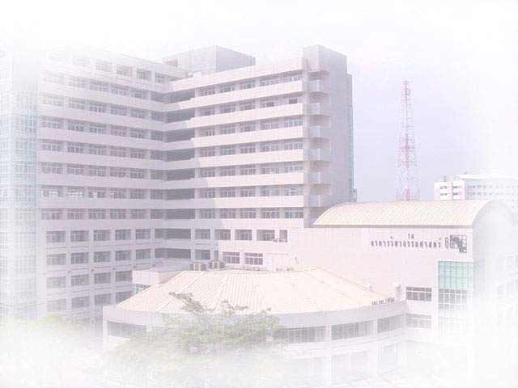
International Graduate Program in Civil Engineering
( IPCE )
Department of Civil Engineering, Faculty of Engineering, Kasetsart University
Major:

1. Structural Engineering (ST)
2. Construction Engineering and Management (CM)

Second Semester 2007 Admission

- Academic Program 2 years (4 semesters)
- Academic Staff Kasetsart University
Tokyo Institute of Technology, Japan
Kumamoto University, Japan
Griffith University, Australia
- Class Schedule Monday – Friday 5.00 p.m. – 8.00 p.m.
Saturday 9.00 a.m. – 4.00 p.m.
- Qualifications Bachelor Degree in Civil Engineering
or related field
- Expenditure About 65,000 baht per semester or 260,000 Baht
(6,500 U.S. dollars) per program
- Application Form Available at the web site and office all year round

- Application Now – October 19, 2007

- Start of Semester October 29, 2007

- Location Room 8505, Building 8, Faculty of Engineering,
Kasetsart University
- Inquiry Tel. 02-942-8555 ext. 1333, 1354
Tel./Fax. 02-579-3171
civilinter@ku.ac.th
- Website http://civilinter.eng.ku.ac.th

International Graduate Program in Civil Engineering
( IPCE )
Department of Civil Engineering, Faculty of Engineering, Kasetsart University

SECOND SEMESTER 2007

ADMISSION CALENDAR

SCHEDULES | DATE
- Application Form Download  http://civilinter.eng.ku.ac.th | Now –October 19, 2007
- Submission of Application Form | Now – October 19, 2007
 | Mon – Fri  Sat | - 09.00 AM.–07.00 PM.  - 09.00 AM.–12.00 NOON
- Interview (English) | October 20, 2007 | - 10.00AM.–12.00 NOON
- Announcement of Successful Applicants | October 26, 2007
- Report and Receive Documents  for Registration | October 29, 2007
- Orientation for New Students | October 27, 2007
- Start of Semester | October 29, 2007
- English Examination | September 15 , 2007 or December 15, 2007

Contact No: Tel/fax. 02-5793171

International Graduate Program in Civil Engineering

Major Field | Structural Engineering and Construction | Code | XE | 63
 | Management
Department | Civil Engineering
Program | Master of Engineering (Civil Engineering)

Information:
Teaching Time | Monday – Friday (5.00 p.m. – 8.00 p.m.)
 | Saturday ( 9.00 a.m. – 4.30 p.m.)
Fees | About 260,000 baht per program
Program Period | 2 years
Degree | M.Eng
Thesis | Yes
Admission Required | Bachelor Degree in Civil Engineering or related field

Examination Date
Schedule | Date
Schedule | First Semester | Second Semester
Interview (English) | - | October 20,2007 10.00 A.m.

Admission Schedule
Application Form Download  Submission of Application Form  Interview (English)  Announcement of Successful Application  Report and Receive Documents for Registration  Start of Semester | Now – October 19,2007  Now – October 19,2007  October 20,2007  October 26,2007  October 29,2007  October 29,2007
Academic Calendar
First Semester | June – October
Second Semester | November - March
Contact No: 02-579-3171
or E-mail: civilinter@ku.ac.th

โครงการปริญญาโทวิศวกรรมโยธา (หลักสูตรนานาชาติ)

สาขาวิชา | วิศวกรรมโยธา |  |  |  | รหัสสาขาวิชา |  | XE |  | 63
 | (วิชาเอก 2 สาขา : โครงสร้างและบริหารการก่อสร้าง)
ภาควิชา | วิศวกรรมโยธา
หลักสูตร | วิศวกรรมศาสตรมหาบัณฑิต
จำนวนที่จะรับ | ภาคต้น | 15 | คน |  | ภาคปลาย | 15 |  | คน
แผนการเรียน | แผน ก แบบ ก (2)

คุณสมบัติของผู้สมัครและรายละเอียดเพิ่มเติมเฉพาะสาขาวิชา
วัน-เวลาเรียน | จันทร์ – ศุกร์ (17.00 – 20.00) เสาร์ (9.00 - 16.30)
ค่าใช้จ่ายตลอดหลักสูตร | 260,000 บาท โดยประมาณ
ระยะเวลาการศึกษา | 2 ปี
ปริญญา | วิศวกรรมศาสตรมหาบัณฑิต (วิศวกรรมโยธา)
วิทยานิพนธ์ | มี
คุณสมบัติของผู้สมัคร | วศ.บ. (โยธา) หรือ สาขาอื่นๆที่เกี่ยวข้อง

รายละเอียดการสอบ
วิชาที่สอบ | วัน เวลา สถานที่สอบ
วิชาที่สอบ | ภาคต้น | ภาคปลาย
สอบสัมภาษณ์ | - | 20 ตุลาคม 2550  10.00 น. เป็นต้นไป

ข้อมูลเพิ่มเติม
จำหน่ายใบสมัคร  รับสมัคร  ประกาศรายชื่อผู้มีสิทธิ์สอบสัมภาษณ์  สอบสัมภาษณ์  ประกาศรายชื่อผู้มีสิทธิ์เข้าศึกษา  รายงานตัว และชำระค่าธรรมเนียมการศึกษา  เปิดภาคเรียน | ตั้งแต่บัดนี้เป็นต้นไป – 19 ตุลาคม 2550  ตั้งแต่บัดนี้เป็นต้นไป – 19 ตุลาคม 2550  19 ตุลาคม 2550  20 ตุลาคม 2550  26 ตุลาคม 2550  29 ตุลาคม 2550 (ชำระค่าธรรมเนียมจะแจ้งอีกครั้ง)  29 ตุลาคม 2550
ระยะเวลาการศึกษา
ภาคเรียนที่ 1 | มิถุนายน - ตุลาคม
ภาคเรียนที่ 2 | พฤศจิกายน - มีนาคม
หากมีข้อสงสัยโปรดติดต่อสาขาวิชา  02 – 579-3171
หรือ E-mail: civilinter@ku.ac.th

